2020年高考物理100考点最新模拟题千题精练
第二部分 相互作用
一．力学中三种力
一．选择题
1．（2019江苏泰州12月联考）大型商场或者大型超市为了方便顾客上下楼，都会安装自动扶梯。小王同学经过调查研究发现，不同商场或超市中的自动扶梯是不一样的，可以分为两大类，一种有台阶，另一种无台阶，两种自动扶梯分别如图所示。此外，小王同学还发现，为了节约能源，在没有顾客乘行时，这两种自动扶梯都以较小的速度匀速运行，当有顾客乘行时自动扶梯经过先加速再匀速两个阶段运行。则电梯在运送顾客上楼的整个过程中（ ）
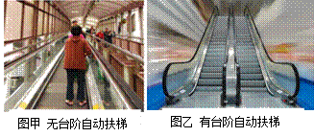
A．图甲所示的无台阶自动扶梯中，乘客始终受摩擦力作用
B．图乙所示的有台阶自动扶梯中，乘客始终受摩擦了作用
C．图甲所示的无台阶自动扶梯中，乘客对扶梯的作用力始终竖直向下
D．图乙所示的有台阶自动扶梯中，乘客对扶梯的作用力始终竖直向下
【参考答案】A
【名师解析】乘客在无台阶的电梯上运动时，在加速和匀速阶段，都到重力、支持力和静摩擦力。匀速阶段乘客对扶梯的作用力竖直向下，在加速阶段偏离竖直方向；乘客在有台阶的电梯上运动时，加速阶段受到重力、支持力和静摩擦力，乘客对扶梯的作用力偏离竖直方向；匀速阶段受到重力与支持力，乘客对扶梯的作用力竖直向下。综上分析，故A正确。
2．（3分）(2019浙江稽阳联谊学校联考模拟)白板水平放置在地面上，在白板上用磁钉吸住一张彩纸，向右轻轻拉彩纸，未拉动，对这情景受力分析正确的是（ ）
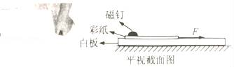
A．磁钉受到向右的摩擦力 B．磁钉仅受重力和支持力两个力
C．彩纸受到白板向左的摩擦力 D．白板与地面间无摩擦力
【参考答案】.C
【命题意图】 本题考查摩擦力、受力分析、平衡条件及其相关的知识点。
【解题思路】向右轻轻拉彩纸，为拉动，磁钉处于静止状态，水平方向所受合力为零，磁钉不受摩擦力，选项A错误；由于磁钉与白板之间还有磁性吸引力，所以磁钉受到重力、支持力和白板的磁性吸引力，选项B错误；由于彩纸受到向右的拉力处于静止状态，根据平衡条件，彩纸受到白板向左的摩擦力，选项C正确；根据牛顿第三定律，白板受到彩纸向右的摩擦力，根据平衡条件白板受到地面向左的摩擦力，选项D错误。
【方法归纳】支持力和摩擦力都是接触力，只有两物体接触才可能产生支持力和摩擦力；而重力和磁力，不接触也可以产生。
3 (2018·扬州第一学期期末)如图4所示，长为3L的木板从光滑水平面滑上长为5L的粗糙桌面，停止运动时木板右端离开桌面边缘距离为L，则该过程中，木板所受摩擦力f与位移x的关系图线是( )
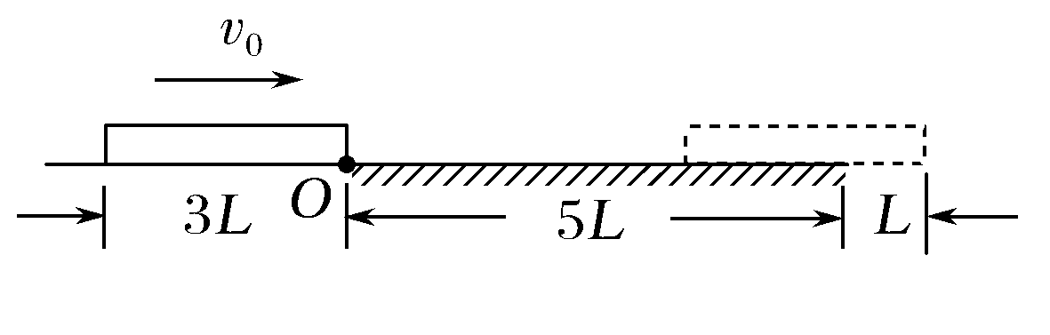
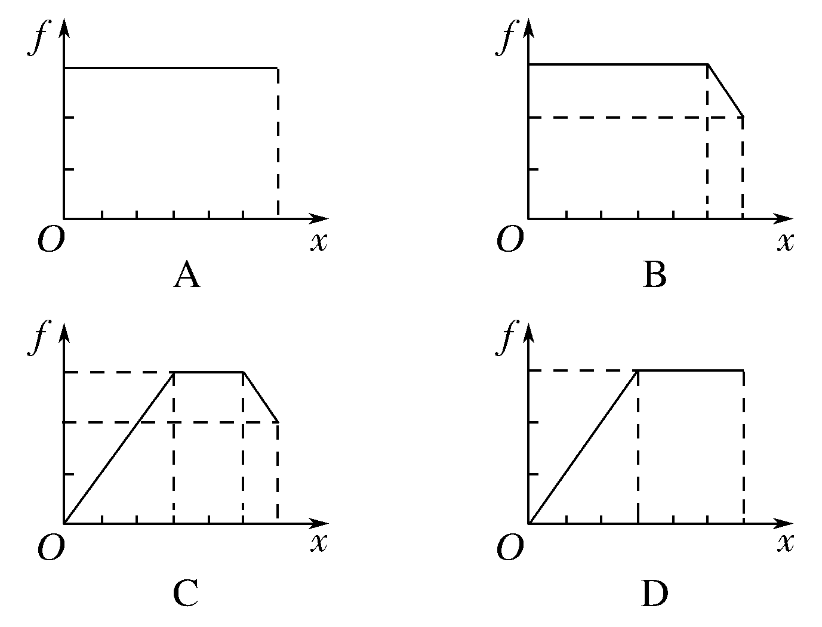
【参考答案】 D
【名师解析】 木板运动的前3L距离内，木板对桌面的压力随x均匀增大，根据f＝μN，摩擦力随x均匀增大。木板全部滑上桌面后到木板右端离开桌面边缘距离为L，木板对桌面的压力不随x而变化，摩擦力不变。故选项D正确。
4.（广西柳州高级中学2018届高三5月冲刺模拟）两个质量相同的直角楔形物体a和b，分别在垂直于斜边的恒力F₁和F₂作用下静止在竖直墙面上，如图所示，下列说法正确的是（ ）
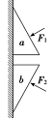
A. a、b一定都受四个力的作用 B. a、b所受摩擦力的方向都是竖直向上
C. F₂一定小于F₁ D. F₁、F₂大小可能相等
【参考答案】 D
【名师解析】对a受力分析如图1：除摩擦力外的三个力不可能平衡，故一定有摩擦力，摩擦力方向竖直向上，故a受四个力；对b受力分析如图2：除摩擦力外的三个力可能平衡，故不一定有摩擦力，选项AB错误；F₁、F₂之间没有必然的联系，F₁、F₂大小可能相等，可能不相等，选项D正确C错误。
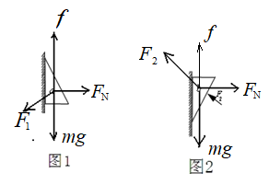
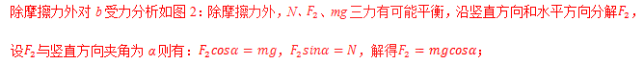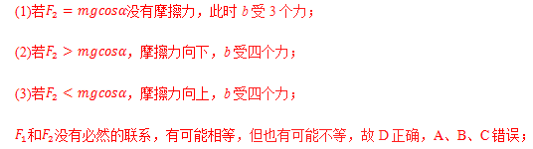
【点睛】对A、B分别受力分析，然后分析一下除摩擦力以外的其它力，看看其它力是否有平衡的可能；若没有平衡的可能，则一定有摩擦力；若有平衡的可能，则可能有向上的摩擦力，也可能有向下的摩擦力，也可能没有摩擦力。
5. (2018·西宁质检)如图所示，节目《激情爬竿》在春晚受到观众的好评。当杂技演员用双手握住固定在竖直方向的竿匀速攀上和匀速下滑时，他所受的摩擦力分别是F_{f1}和F_{f2}，那么( )
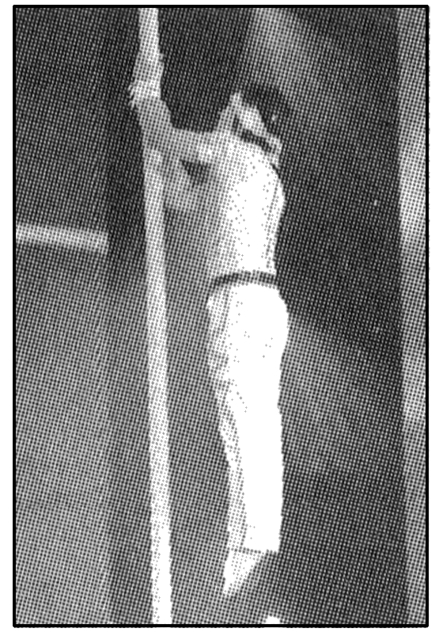
A．F_{f1}向下，F_{f2}向上，且F_{f1}＝F_{f2}
B．F_{f1}向下，F_{f2}向上，且F_{f1}＞F_{f2}
C．F_{f1}向上，F_{f2}向上，且F_{f1}＝F_{f2}
D．F_{f1}向上，F_{f2}向下，且F_{f1}＝F_{f2}
【参考答案】.C
【名师解析】匀速攀上时，杂技演员所受重力与静摩擦力平衡，由平衡条件可知F_{f1}＝G，方向竖直向上，匀速下滑时，其重力与滑动摩擦力平衡，则F_{f2}＝G，方向竖直向上，所以F_{f1}＝F_{f2}。故选项A、B、D错误，C正确。
6．(2018·湖南长郡中学周测)某缓冲装置的理想模型如图所示，劲度系数足够大的轻质弹簧与轻杆相连，轻杆可在固定的槽内移动，与槽间的滑动摩擦力不变．轻杆向右移动不超过l时，装置可安全工作．一小车若以速度v₀撞击弹簧，已知装置可安全工作，轻杆与槽间的最大静摩擦力等于滑动摩擦力F_{f0}，且不计小车与地面的摩擦，弹簧始终处于弹性限度内．从小车与弹簧刚接触时开始计时到小车离开弹簧这段时间内，轻杆所受的摩擦力F_{f}随时间t变化的F_{f}－t图象可能是( )
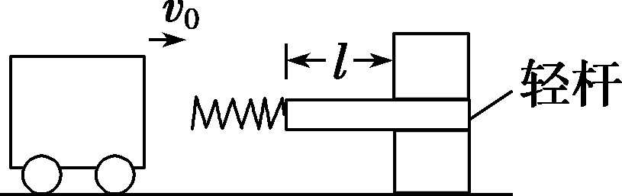
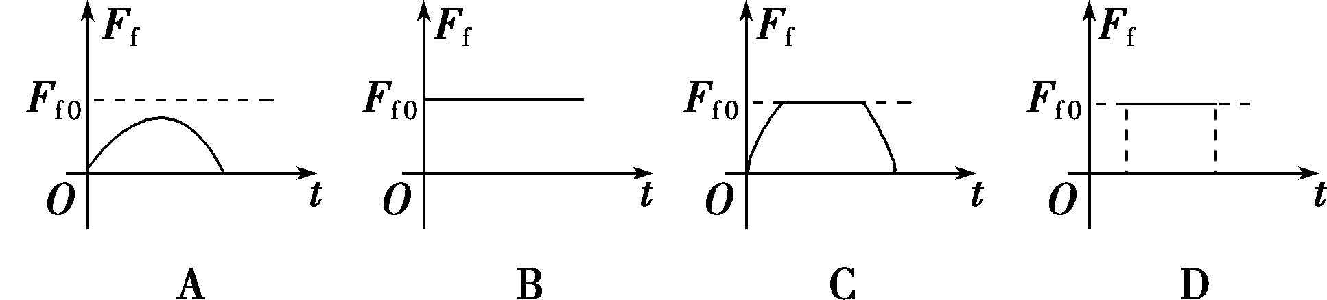
【参考答案】AC
【名师解析】.若v₀较小，当小车与弹簧接触时开始做加速度增大的减速运动，当小车速度减为零，轻杆仍未动，然后小车反向加速运动，这个过程中轻杆受到的弹力等于槽给的摩擦力，即先增大后减小，但小于滑动摩擦力，A正确；若v₀较大，当小车与弹簧接触时开始做加速度增大的减速运动，这个过程中，杆受到的是静摩擦力，随弹力增大而增大，当小车的速度减到一定程度时，弹簧对轻杆的弹力大于槽给轻杆的滑动摩擦力，则杆开始运动，运动过程中受到的是滑动摩擦力，恒定不变，小车速度减小到零后，反向加速，弹簧的弹力在减小，小于滑动摩擦力之后，杆开始减速直到静止，之后杆受到的静摩擦力随弹力的减小而减小，故C正确．
7. 足球运动是目前全球体育界最具影响力的项目之一，深受青少年喜爱。如图所示为四种与足球有关的情景。下列说法正确的是（ ）
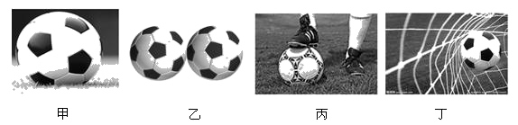
A．甲图中，静止在草地上的足球受到的弹力就是它的重力
B．乙图中，静止在光滑水平地面上的两个足球由于接触而受到相互作用的弹力
C．丙图中，踩在脚下且静止在水平草地上的足球可能受到3个力的作用
D．丁图中，落在球网中的足球受到弹力是由于球网发生了形变
【参考答案】CD
【名师解析】：甲图中，足球受到的弹力是地球给它的支持力，所以A错误；乙图中，以其中一个足球为研究对象分析受力可知，它受到竖直方向的重力和地面的支持力，水平方向上不受力，不然的话就无法保持平衡状态，所以B错误；丙图中，踩在脚下且静止的足球一定受重力、地面的支持力、可能受脚对足球的压力，所以C正确；丁图中，进球时，足球撞到网上，球网被撑开，说明力使物体发生形变，球网发生形变后要恢复原状而产生一个对足球的弹力作用，所以D正确；
8.(2018·石家庄联考)如图所示，物块M在静止的传送带上匀速下滑时，传送带突然顺时针(图中箭头所示)转动起来，则传送带转动后，下列说法正确的是( )
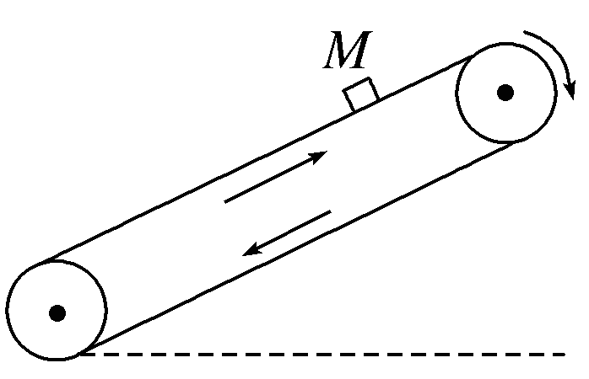
A．M受到的摩擦力不变 B．M受到的摩擦力变大
C．M可能减速下滑 D．M可能减速上滑
【参考答案】.A
【名师解析】 根据滑动摩擦力的公式f＝μN，传送带突然顺时针转动并不会影响动摩擦因数和物块对传送带的压力，所以滑动摩擦力大小不变，方向仍沿传送带向上，物块受重力、支持力和摩擦力的合力仍为零，故仍匀速下滑，选项A正确。
9.(2018·衡水调研)装修工人在搬运材料时施加一个水平拉力将其从水平台面上拖出，如图所示，则在匀加速拖出的过程中( )
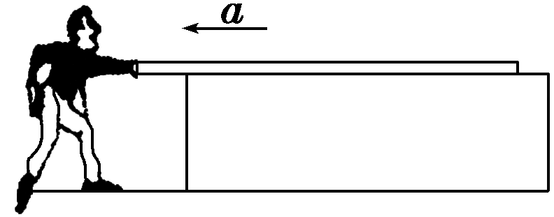
A．材料与平台之间的接触面积逐渐减小，摩擦力逐渐减小
B．材料与平台之间的相对速度逐渐增大，摩擦力逐渐增大
C．平台对材料的支持力逐渐减小，摩擦力逐渐减小
D．材料与平台之间的动摩擦因数不变，支持力也不变，因而工人的拉力也不变
【参考答案】.D
【名师解析】：匀加速拖出材料的过程，只能持续到材料的重心离开台面的瞬间，故在匀加速拉动过程中，材料的重心在台面上，故材料对台面的压力不变，材料受到的支持力不变，故选项C错误；而在拉动过程中动摩擦因数不变，由F_{f}＝μF_{N}可知摩擦力不变，故选项A、B错误；因为摩擦力不变，材料做匀加速直线运动，由牛顿第二定律可知F－F_{f}＝ma，因为加速度不变，摩擦力不变，所以工人的拉力不变，故选项D正确。
10..(2017·安阳联考)如图甲所示，A、B两个物体叠放在水平面上，B的上下表面均水平，A物体与一拉力传感器相连接，连拉力传感器和物体A的细绳保持水平。从t＝0时刻起，用一水平向右的力F＝kt(k为常数)作用在B的物体上，力传感器的示数随时间变化的图线如图乙所示，已知k、t₁、t₂，且最大静摩擦力等于滑动摩擦力。据此可求( )
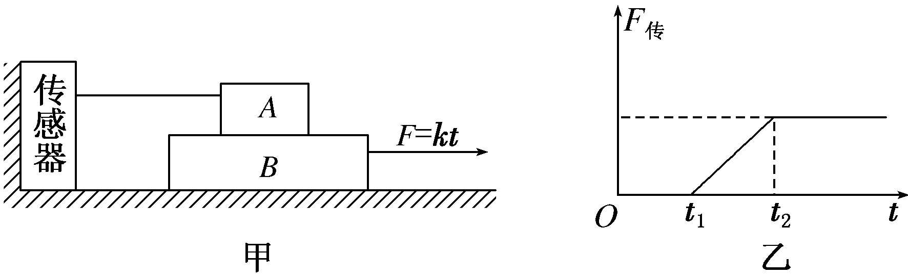
A．A、B之间的最大静摩擦力
B．水平面与B之间的滑动摩擦力
C．A、B之间的动摩擦因数μ_{AB}
D．B与水平面间的动摩擦因数μ
【参考答案】.AB
【名师解析】当B被拉动后，力传感器才有示数，地面对B的最大静摩擦力为F_{fm}＝kt₁，A、B相对滑动后，力传感器的示数保持不变，则F_{fAB}＝kt₂－F_{fm}＝k(t₂－t₁)，A、B正确；由于A、B的质量未知，则μ_{AB}和μ不能求出，C、D错误。
11.（2019全国考试大纲调研卷3）如图所示，重为10 N的小球套在与水平面成37°角的硬杆上，现用一垂直于杆向上、大小为20 N的力F拉小球，使小球处于静止状态(已知sin 37°＝0.6，cos 37°＝0.8)．则( )
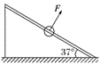
A． 小球不一定受摩擦力的作用
B． 小球受摩擦力的方向一定沿杆向上，大小为6 N
C． 杆对小球的弹力方向垂直于杆向下，大小为4.8 N
D． 杆对小球的弹力方向垂直于杆向上，大小为12 N
【参考答案】B
【名师解析】
对小球受力分析，把重力沿杆方向和垂直杆方向正交分解如图，由共点力平衡可知，F_{f}＝mgsin 37°＝10×0.6 N＝6 N，F_{N}＝F－mgcos 37°＝20 N－8 N＝12 N、方向垂直于杆向下，故B正确，A、C、D错误．
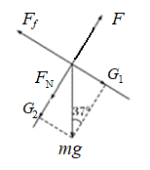
12.(2019·洛阳六校联考)把一个重为G的物体，用一个水平力F=kt（k为恒量，t为时间）压在竖直且足够高的平整的墙上，如图所示，从t ＝0开始物体所受的摩擦力F_{f}随时间t的变化关系可能正确的是（ ）
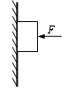 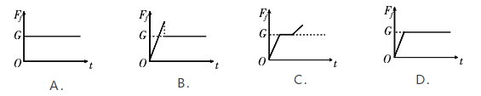
【名师解析】由推力F的表达式F＝kt可知，力F从零逐渐增大．当力F比较小时，物体沿墙壁下滑，物体所受的摩擦力为滑动摩擦力，大小为F_{f}＝μF＝μkt，即滑动摩擦力与时间t成正比．当滑动摩擦力F_{f}＝G时，物体的速度达到最大，当F_{f}＞G时物体开始做减速运动，物体所受的滑动摩擦力继续随时间而增大．当物体速度减为零后，物体静止在墙壁上，此后摩擦力变为静摩擦力．根据平衡条件可知此后静摩擦力F_{f}＝G保持不变．所以从t ＝0开始物体所受的摩擦力F_{f}随时间t的变化关系可能正确的是图象B。
【参考答案】B
13. （2019河北衡水质检）如图所示，a、b两个小球穿在一根光滑的固定杆上，并且通过一条细绳跨过定滑轮连接。已知b球质量为m，杆与水平面成角，不计所有摩擦，重力加速度为g。当两球静止时，Oa绳与杆的夹角也为，Ob绳沿竖直方向，则下列说法正确的是
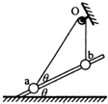
A. a可能受到2个力的作用 B. b可能受到3个力的作用
C. 绳子对a 的拉力等于mg D. a的重力为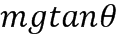
【参考答案】C
【名师解析】对a球受力分析可知，a受到重力，绳子的拉力以及杆对a球的弹力，三个力的合力为零，故A错误；
对b球受力分析可知，b受到重力，绳子的拉力，两个力合力为零，杆子对b球没有弹力，否则b不能平衡，故B错误；
由于b受到重力和绳子拉力处于平衡状态，则绳子拉力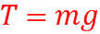，同一根绳子上的拉力相等，故绳子对a的拉力等于mg，故C正确；
分别对AB两球分析，运用合成法，如图，
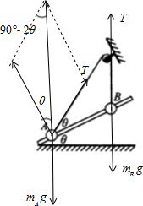
根据正弦定理列式得：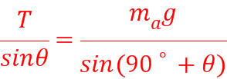 解得：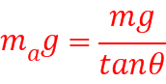，故D错误。
【名师点拨】
分别对ab两球分析，运用合成法，用T表示出ab两球的重力，同一根绳子上的拉力相等，即绳子ab两球的拉力是相等的，根据正弦定理列式求解。
本题考查了隔离法对两个物体的受力分析，关键是抓住同一根绳子上的拉力处处相等结合几何关系将两个小球的重力联系起来。
14. （2019云南保山期末）如图甲、乙所示，倾角为的粗糙斜面上放置一滑块M，在滑块M上放置一个质量为m的物块，M和m相对静止，一起沿斜面匀加速下滑，斜面保持静止，下列说法正确的是（ ）
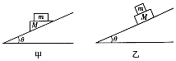
A. 图甲中物块m受到摩擦力，方向水平向左
B. 图乙中物块m受到摩擦力，方向平行于斜面向上
C. 图甲中物块M受到5个力
D. 图乙中物块M受到6个力
【参考答案】ABC
【名师解析】图甲中以m为研究的对象。由于两个物体一起做匀加速向下运动，m相对M有向右运动的趋势，所以物块m受到摩擦力，方向水平向左，故A正确。
图乙中，设物块m受到摩擦力大小为f，方向平行于斜面向上。
对整体，由牛顿第二定律得，是M与斜面间的动摩擦因数
对m，由牛顿第二定律得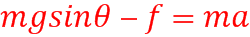
解得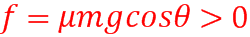，假设正确，故B正确。图甲中物块M受到重力，m的压力，摩擦力，斜面的支持力和沿斜面的向上的摩擦力，共5个力，故C正确；图乙中物块M受到重力，m的压力，摩擦力，斜面的支持力和沿斜面的向上的摩擦力，共5个力，故D错误。故选：ABC。
【关键点拨】根据静摩擦力方向特点分析甲图中m所受的静摩擦力方向。乙图中，以整体为研究对象，根据牛顿第二定律求出加速度，再以m为研究对象，由牛顿第二定律求m所受的摩擦力大小和方向。从而分析出两个物体的受力情况。“整体法和隔离法”是力学中的重要方法，一定要熟练掌握，注意对于由多个物体组成的系统，不涉及内力时优先考虑以整体为研究。
15、（2016广东茂名二模）如图所示，欲使在粗糙斜面上匀速下滑的木块A停止，可采用的方法是（ ）
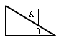
A．在木块A上再叠放一个重物
B．对木块A施加一个垂直斜面向下的力
C．对木块Ａ施加一个竖直向下的力
D．增大斜面的倾角
【参考答案】B
【名师解析】
欲使在粗糙斜面上匀速下滑的木块A停止，可对木块A施加一个垂直斜面向下的力，增大了木块对斜面的压力，从而增大最大静摩擦力，选项B正确。
16.（2016海南七校联盟联考）如图所示，两个相同的物体A,B叠在一起放在粗糙的水平桌面上，连在物体B上的轻绳通过定滑轮与空箱C相连，箱内放有一小球与箱内壁右侧接触，整个系统处于静止状态。已知A、B的质量均为m，C的质量为M，小球的质量为m₀，物体B与桌面的动摩擦因数为，重力加速度为g，不计滑轮摩擦和空气阻力，下列说法中正确的是（ ）
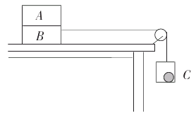
- 物体A受到三个力的作用
B.小球受到三个力的作用
C.桌面受到物体的摩擦力大小为
D.桌面受到物体的摩擦力大小（M+m₀）g
【参考答案】D
【名师解析】
根据题述整个系统处于静止状态可知，物体A受到重力和B的支持力作用，选项A错误。小球受到重力和支持力作用，选项B错误。桌面受到B对它的摩擦力作用，大小等于空箱和小球B的重力，即桌面受到物体的摩擦力大小等于（M+m₀）g，选项C错误D正确。
17.(2015·镇江一模)如图所示，自动卸货车始终静止在水平地面上，车厢在液压机的作用下，θ角逐渐增大且货物相对车厢静止的过程中，下列说法正确的是( )
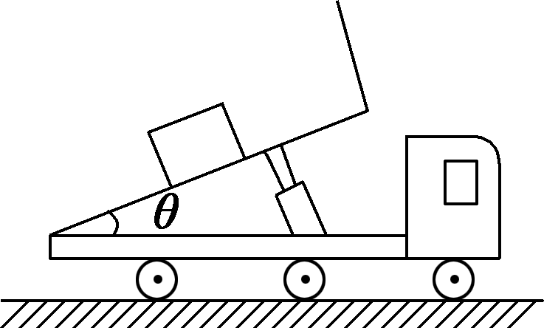
A．货物受到的摩擦力增大
B．货物受到的支持力不变
C．货物受到的支持力对货物做正功
D．货物受到的摩擦力对货物做负功
【参考答案】AC
【名师解析】
.货物处于平衡状态，则有mgsin θ＝F_{f}，F_{N}＝mgcos θ，θ增大，F_{f}增大，F_{N}减小，选项A正确B错误；货物受到的支持力的方向与速度方向始终相同，做正功，选项C正确；摩擦力的方向与速度方向始终垂直，不做功，选项D错误．
18. （2015·山东）如图，滑块A置于水平地面上，滑块B在一水平力作用下紧靠滑块A（A、B接触面竖直），此时A恰好不滑动，B刚好不下滑。已知A与B间的动摩擦因数为μ₁，A与地面间的动摩擦因数为μ₂，最大静摩擦力等于滑动摩擦力。A与B的质量之比为（ ）
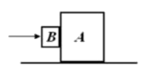
A. 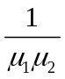 B. 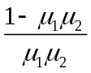
C. 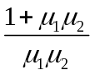 D.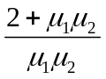
【参考答案】B
【名师解析】
设作用在滑块B上的水平力为F，物体AB整体在水平方向，由平衡条件得：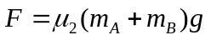；对物体B在竖直方向有：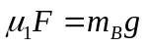；联立解得：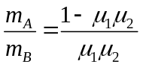，选项B正确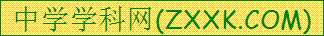.
19. （2015·广东）如图7所示，三条绳子的一端都系在细直杆顶端，另一端都固定在水平面上，将杆竖直紧压在地面上，若三条绳长度不同，下列说法正确的有（ ）
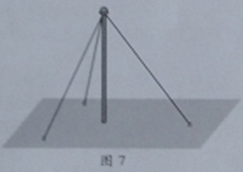
A.三条绳中的张力都相等 B.杆对地面的压力大于自身重力
C.绳子对杆的拉力在水平方向的合力为零 D.绳子拉力的合力与杆的重力是一对平衡力.
【参考答案】BC
【名师解析】
选绳子和杆的结点为研究对象，由受力平衡条件，三条绳子的拉力在水平方向上的合力为零，故选项C正确；由于三根绳子长度不同，绳子方向也不确定，三条绳子中的张力不相等，故选项A错误；选择杆为研究对象，杆受到自身的重力、绳子的拉力和地面对杆竖直向上的支持力，杆受力平衡，所以地面对杆的支持力等于其重力加上绳子拉力在竖直方向的合力，大于杆的重力，而杆对地面的压力和地面对杆的支持力互为作用力与反作用力，大小相等，所以杆对地面的压力大于杆的重力，选项B正确；绳子拉力的合力竖直向下，杆的重力也是竖直向下，不可能是平衡力，选项D错误。
20.如图甲，笔记本电脑散热底座一般置有四个卡位用来调节角度．某同学将电脑放在散热底座上，为了获得更好的舒适度，由原卡位1缓慢调至卡位4（如图乙），笔记本电脑始终处于静止状态，则（ ）
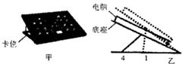
- 电脑受到的摩擦力变大
- 电脑对散热底座的压力变小
- 散热底座对电脑的支持力和静摩擦力大小之和等于其重力
- 散热底座对电脑的作用力的合力不变
【参考答案】：D
【名师解析】：分析笔记本电脑受力，它受重力mg、支持力N和静摩擦力f，如图所示：
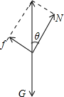
根据平衡条件，有： N=mgcosθ ① f=mgsinθ ②
由原卡位1调至卡位4，倾斜角度θ减小，根据②式，静摩擦力f减小，选项A错误；
由原卡位1调至卡位4，倾斜角度θ减小，根据①式，支持力N增加，根据牛顿第三定律，电脑对散热底座的压力变大，选项B错误；电脑受到散热底座的支持力与摩擦力，这两力为矢量，大小随倾角的改变而改变，大小之和随倾角的改变而改变，大小之和一定大于重力，选项C错误；散热底座对电脑的作用力是支持力和静摩擦力，这两力的合力，与重力平衡，始终是不变的，选项D正确。
21. (2017·金陵中学)如图所示,斜面固定在地面上,倾角为θ=37°.(取sin 37°=0.6,cos 37°=0.8)质量为1 kg的滑块以初速度v₀从斜面底端沿斜面向上滑行,(斜面足够长,该滑块与斜面间的动摩擦因数为0.8)则该滑块所受摩擦力F_{f}随时间变化的图象是下图中的(取初速度v₀的方向为正方向,g=10 m/s²) ( )
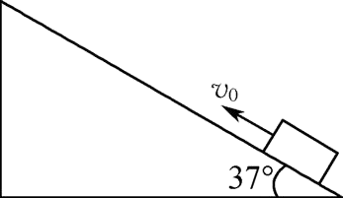
A． 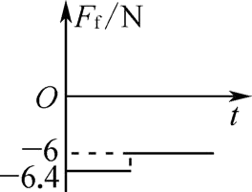 B ．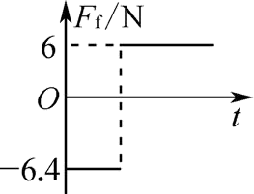 C． 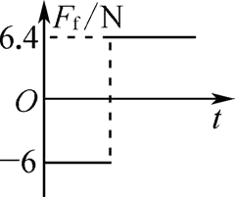 D ．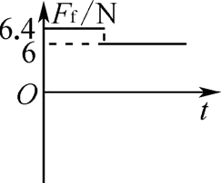
【参考答案】 B
【名师解析】 滑块上升过程中受滑动摩擦力,由F_{f}=μF_{N}和F_{N}=mgcos θ,联立得F_{f}=6.4 N,方向为沿斜面向下,当滑块的速度减为零后,由于重力的分力mgsin θ<μmgcos θ,滑块不动,滑块受的摩擦力为静摩擦力,由平衡条件得F_{f}'=mgsin θ,代入可得F_{f}'=6 N,方向为沿斜面向上,故选项B正确.
22．长直木板的上表面的一端放有一个木块，如图所示，木板由水平位置缓慢向上转动（即木板与地面的夹角变大），另一端不动，则木块受到的摩擦力随角度的变化图象是选项图中的（ ）
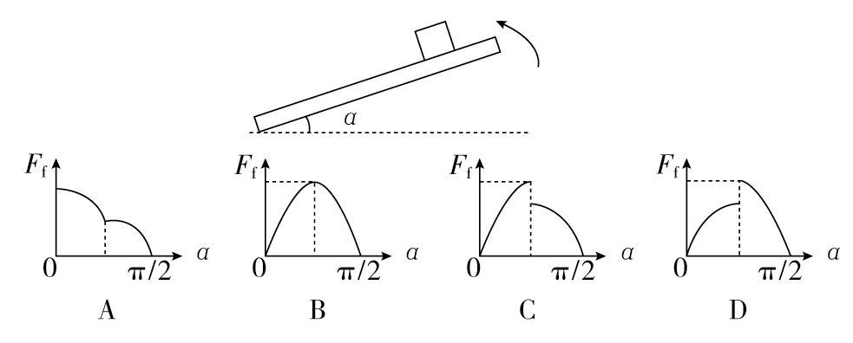
A B C D
【参考答案】C
【名师解析】解法一(过程分析法)：
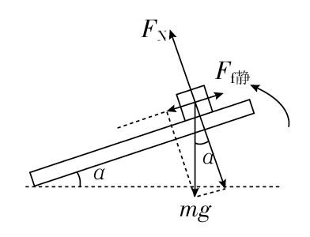
（1）木板由水平位置刚开始运动时：α＝0，F_{f静}＝0.
（2）从木板开始转动到木块与木板发生相对滑动前：木板所受的是静摩擦力。由于木板缓慢转动，可认为木块处于平衡状态，受力分析如图。
由平衡条件可知，静摩擦力大小等于木块重力沿斜面向下的分力：F_{f静}＝mgsinα。因此，静摩擦力随α的增大而增大，它们按正弦规律变化。
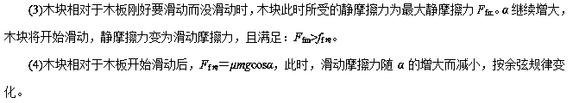（5）最后，α＝，F_{f滑}＝0
综上分析可知选项C正确。
解法二(特殊位置法)：本题选两个特殊位置也可方便地求解，具体分析见下表：
特殊位置 | 分析过程
α＝0时 | 此时木块与木板无摩擦，即F_{f静}＝0，故A选项错误
木块相对于木板刚好要滑动而没滑动时 | 木块此时所受的静摩擦力为最大静摩擦力，且大于刚开始运动时所受的滑动摩擦力，即F_{fm}>F_{f滑}，故B．D选项错误
23.（2017北京昌平期末）如图1所示，质量为m的物块静止在倾角为θ的斜面上。重力加速度为g。则物块（ ）
m
θ
图1
A．受到重力、支持力、摩擦力和下滑力作用
B．受到的摩擦力大小为mgsinθ
C．受到的支持力大小为mgsinθ
x/m
D．受到的摩擦力与支持力的合力大小为mg
【参考答案】BD
【名师解析】质量为m的物块静止在倾角为θ的斜面上，受到竖直向下的重力，斜面的支持力和摩擦力，选项A错误。将重力沿斜面方向和垂直斜面方向分解，由平衡条件可得受到的摩擦力大小为f=mgsinθ，受到的支持力大小为F_{N}=mgcosθ，选项B正确C错误。物块在重力、支持力、摩擦力作用下平衡，由平衡条件可知，物块受到的摩擦力与支持力的合力大小为mg，选项D正确。
24．(2016山东淄博模拟)如图所示，一只小鸟沿着较粗且均匀的树枝从右向左缓慢爬行，在小鸟从A运动到B的过程中（ ）
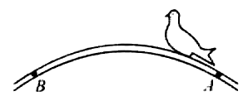
A．树枝对小鸟的作用力先减小后增大 B．树枝对小鸟的摩擦力先增大后减小
C．树枝对小鸟的弹力先增大后减小 D．树枝对小鸟的弹力保持不变
【参考答案】C
【名师解析】
小鸟沿着较粗且均匀的树枝从右向左缓慢爬行，属于准平衡状态，树枝对小鸟的作用力等于小鸟重力，一直不变，选项A错误。树枝对小鸟的摩擦力等于小鸟的重力沿树枝切线方向的分力，应该为先减小后增大，选项B错误。树枝对小鸟的弹力等于小鸟重力垂直树枝方向的分力，为先增大后减小，选项C正确D错误。
25.关于摩擦力，下列说法正确的是（ ）
A．运动的物体只可能受到滑动摩擦力
B．静止的物体只可能受到静摩擦力
C．滑动摩擦力的方向可能与运动方向一致
D．滑动摩擦力的方向总是与运动方向相反
【参考答案】C
【名师解析】如果两个物体之间没有发生相对运动，则两物体之间的摩擦力是静摩擦力，所以运动的物体之间的摩擦力可以是静摩擦力（两物体以共同速度运动），也可以是滑动摩擦力（两物体发生相对滑动）．故A错误．如果相互接触的两个物体发生相对运动，则他们之间的摩擦力就是滑动摩擦力，如物块在静止的桌面上滑动，桌面受到的摩擦力力就是滑动摩擦力，所以静止的物体也可以受到滑动摩擦力．故B错误．滑动摩擦力的方向与相对运动的方向相反，如小物块轻轻的放在粗糙的匀速运动的长木板上时小物块相对于木板向后运动，故小物块所受的滑动摩擦力向前，与其运动方向相同．故C正确．滑动摩擦力的方向与相对运动方向相反，但有可能与运动方向相同如C选项中小物块向前运动，它所受的滑动摩擦力也向前．故D错误．
26.(2018·常州市高三模拟考试)如图8所示，在倾角为θ＝30°的固定斜面上固定一与斜面垂直的光滑挡板，质量为m、半径为r的光滑圆柱体放在质量也为m，半径也为r的半圆柱体上，半圆柱底面与斜面间的动摩擦因数为μ，现用一平行斜面向上的拉力使其缓慢沿斜面向上移动直到两者分开，则( )
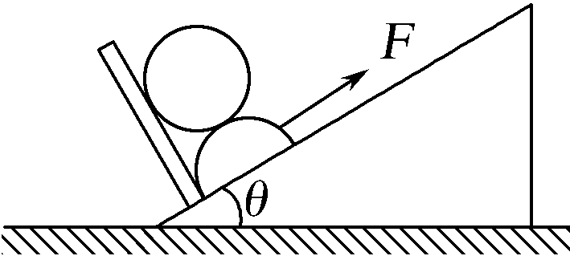
A.全过程中半圆柱体受到的摩擦力保持不变
B.全过程中挡板受到的压力保持不变
C.全过程拉力所做的功至少为3μmgr
D.全过程圆柱体和半圆柱体的速率始终相等
【参考答案】 AC
【名师解析】 对半圆柱和圆柱整体，在垂直斜面方向，支持力不变，所以半圆柱受到的滑动摩擦力不变，选项A正确；以圆柱体为研究对象，对其受力分析，如图甲所示，利用图解法可判断，在半圆柱体向上移动过程中，挡板对圆柱体的支持力变大，根据牛顿第三定律可知选项B错误；如图乙所示，由几何关系知半圆柱体上移的距离为r，全过程中，对整体根据能量守恒有W_{F}＋W_{G}＋W_{f}＝0，即W_{F}＋mgrcosθ－mg·rsin θ－μ·2mgcos θ·r＝0，解得W_{F}＝3μmgr，选项C正确；由以上分析知圆柱体和半圆柱体的位移不等，则两者速率不可能始终相等，选项D错误。
